ԱԼԱՎԵՐԴԻ ՀԱՄԱՅՆՔԻ ՇՆՈՂ ԳՅՈՒՂ, 1-ԻՆ ՓՈՂՈՑ, 30/1 ՀԱՍՑԵՈՒՄ ԳՏՆՎՈՂ, ԿԱԴԱՍՏՐԱՅԻՆ 06-088-0982-0003 ԾԱԾԿԱԳՐՈՎ, ԲՆԱԿԱՎԱՅՐԵՐԻ ՆՊԱՏԱԿԱՅԻՆ ՆՇԱՆԱԿՈՒԹՅԱՆ, ԸՆԴՀԱՆՈՒՐ ՕԳՏԱԳՈՐԾՄԱՆ ԳՈՐԾԱՌՆԱԿԱՆ ՆՇԱՆԱԿՈՒԹՅԱՆ 0.00264 ՀԱ ՄԱԿԵՐԵՍՈՎ ՀՈՂԱՄԱՍԻ ԳԼԽԱՎՈՐ ՀԱՏԱԿԱԳԻԾ Մ 1:1000 ՀԱՍՏԱՏՈՒՄ ԵՄ ԱԼԱՎԵՐԴԻ ՀԱՄԱՅՆՔԻ ՂԵԿԱՎԱՐ՝ Դ. ՂՈՒՄԱՇՅԱՆ  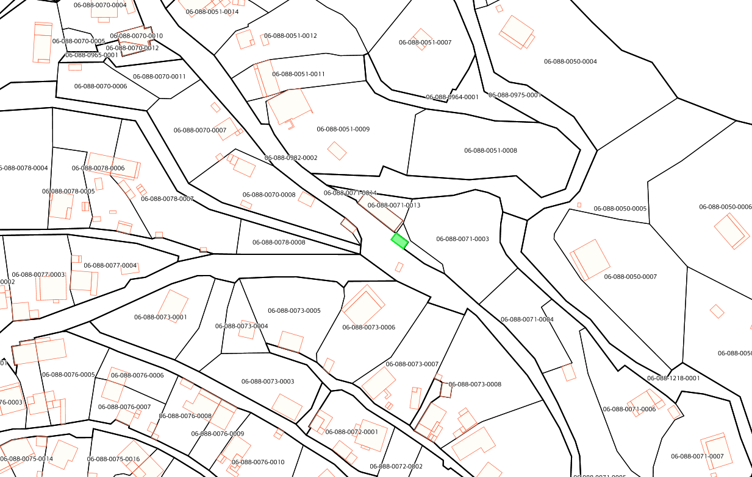  ԱՌԱՋԱՐԿՎՈՂ ՀՈՂԱՄԱՍ | ՀԱՍՏԱՏՈՒՄ ԵՄ ԱԼԱՎԵՐԴԻ  ՀԱՄԱՅՆՔԻ ՂԵԿԱՎԱՐ՝ Դ. ՂՈՒՄԱՇՅԱՆ

